|  |  |  |
| --- | --- | --- |
|  | | |
| Федеральное государственное бюджетное  образовательное учреждение высшего образования  FPMI_ngtu_neti_rgb_polya«Новосибирский государственный технический университет» | | |
|  | | |
| Кафедра теоретической и прикладной информатики | | |
| Индивидуальное задание | | |
| по дисциплине « Методы построения и анализа алгоритмов» | | |
| **Построение пути для мобильного робота**  **в двумерном пространстве** | | |
|  | | |
|  | Вариант 7 |  |
| Группа ПМИ-21 | долганёв АНТОН ОЛЕГОВИЧ |
|
|
|
|
| Преподаватель | Щукин георгий анатольевич |
|

Новосибирск,2023

**Оглавление**

[**Задача** 3](#_Toc152965369)

[**Пространство конфигураций** 3](#_Toc152965370)

[**Алгоритм** 4](#_Toc152965371)

[**Декомпозиция на клетки (Cell decomposition)** 4](#_Toc152965372)

[**Возможности и интерфейса разработанного GUI-приложения** 6](#_Toc152965373)

[**Описание интерфейса** 6](#_Toc152965374)

[**Возможности интерфейса** 7](#_Toc152965375)

[**Результаты работы приложения в разных сценариях** 7](#_Toc152965376)

[**Литература** 8](#_Toc152965377)

# **Задача**

Дана двумерная плоскость, на которой находятся объекты-препятствия. По плоскости движется робот - материальная точка с координатой (Cx, Cy); робот может перемещаться в любом направлении без ограничений. Заданы начальная и конечная координаты робота Init=(Initx, Inity) и Goal=(Goalx, Goaly), дополнительно может быть задано несколько промежуточных координат.

Считаем, что рабочая область робота ограничена прямоугольной границей, за которую он не может выходить. Препятствия могут перекрываться друг с другом и выходить за границы рабочей области.

Положение робота определяется его координатой в двумерном пространстве (Cx, Cy) ∈ R2.

Путь - последовательность координат (точек) Pi=(Pix, Piy) ∈ R2, i=1..n, P1=Init, Pn=Goal. Координаты в пути соединяются отрезками, т.е. между каждой парой смежных координат робот движется по прямой. Длина пути - сумма длин всех его отрезков.

Требуется: найти кратчайший, по возможности, путь для робота(Методом Cell decomposition) из начальной координаты в конечную, не приводящий к столкновению робота с препятствиями(в виде кругов), или определить, что такого пути не существует.

# **Пространство конфигураций**

Конфигурация робота - набор параметров, однозначно определяющий положение робота в пространстве. Пространство конфигураций (configuration space, C) - множество всех возможных конфигураций робота. В нашей задаче конфигурация робота - его координата, соответственно имеем двумерное пространство конфигураций.

Пространство конфигураций C можно разбить на два подпространства: Сfree - допустимые конфигурации, т.е. не приводящие к столкновениям с препятствиями, и Cobs - недопустимые конфигурации, т.е. приводящие к столкновениям с препятствиями

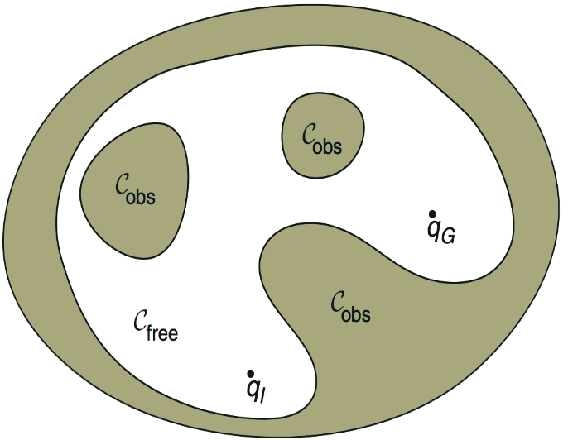

В пространстве конфигураций конфигурация робота - **материальная точка**, соответственно задача поиска (кратчайшего) пути сводится к задаче поиска в С (кратчайшей) кривой/ломаной прямой, полностью лежащей в Cfree и соединяющей начальную и конечную конфигурации qInit и qGoal .

В условиях нашей задачи пространство конфигураций C совпадает с исходным пространством.

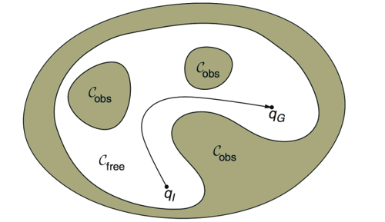

# **Алгоритм**

## **Декомпозиция на клетки (Cell decomposition)**

Пространство конфигураций разбивается на прямоугольные клетки (Рис. 1). Клетки делятся на две группы - свободные и занятые, свободные клетки полностью лежат в Cfree, занятые - частично или полностью пересекаются с Cobs (в этом смысле разбиение является приблизительным - approximate cell decomposition). Разбиение может проводиться разными способами - рекурсивно (допускаются клетки разного размера; занятые клетки, частично пересекающиеся с Cobs, разбиваются дальше до некоторого минимального предела) или регулярно (все клетки одного размера).

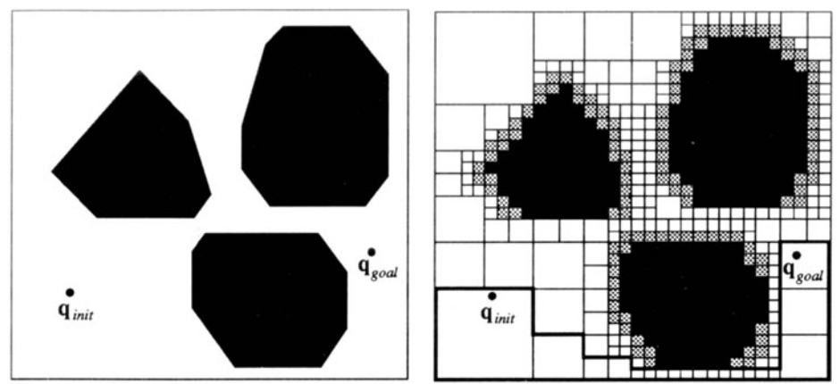

*Рис. 1. Декомпозиция пространства конфигураций на клетки*

Вводится граф, где вершинами являются свободные клетки. Соседние свободные клетки, допускающие переход из одной клетки в другую, связываются ребром (Рис. 2); это клетки, или имеющие общую сторону (движение по горизонтали и вертикали), или общую вершину (движение по диагонали - возможно в случае, если при переходе не происходит столкновения с занятыми клетками). Вес ребра - длина пути (перехода) из одной клетки в другую; можно считать, что робот

движется между центрами клеток. Для полученного графа решается задача поиска кратчайшего пути, затем по найденному решению строится итоговый маршрут (Рис. 3).

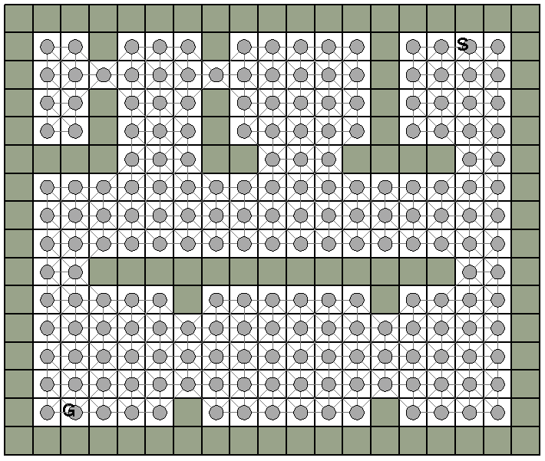

*Рис. 2. Объединение свободных клеток в связный граф*

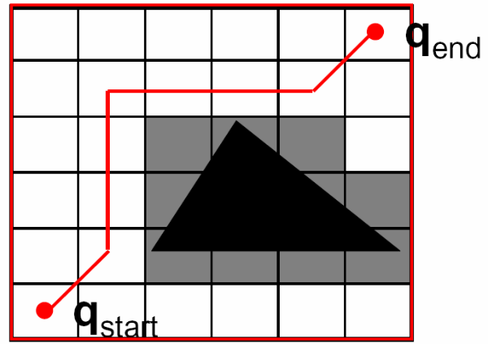

*Рис. 3. Решение задачи с помощью разбиения пространства на клетки*

# **Возможности и интерфейса разработанного GUI-приложения**

## **Описание интерфейса**

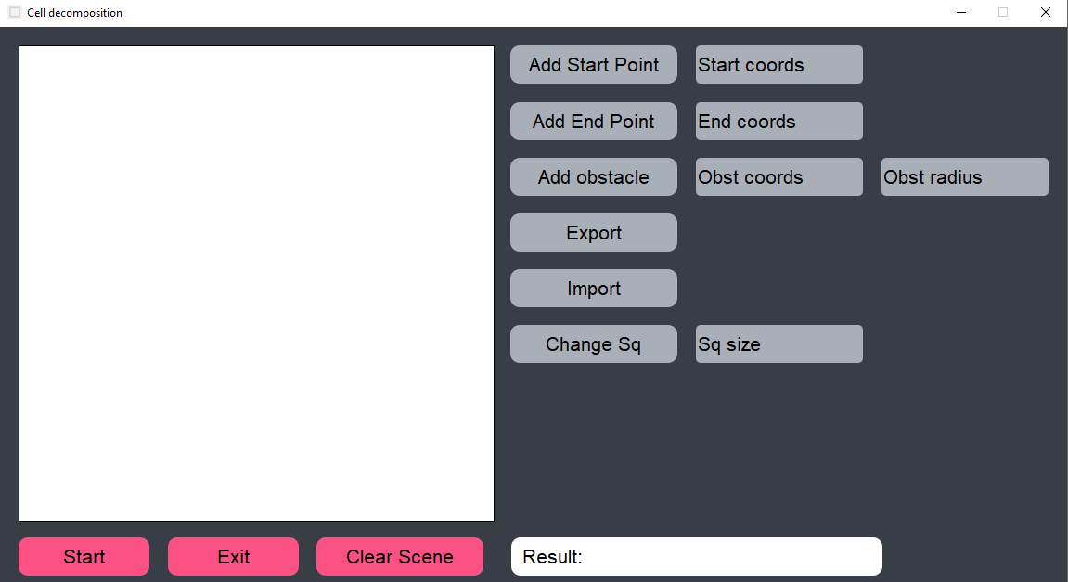

**Интерфейс приложения**

Интерфейс приложения содержит следующие части:

1. Screen полотно размером 512x512 пикселей, на котором будет наглядно представляться результаты работы программы.
2. Набор кнопок, задающих условия для работы Cell decomposition , а именно:

a) Добавление начальной и конечной точек маршрута ( Start Point и End Point ) в формате x-координата, y-координата.

б) Добавление препятствий, посредством указания координаты центра круга (формат x-координата, y-координата) и радиуса в виде числа.

в) Кнопка Экспорта сцены(сцена экспортируется в текстовый файл как набор строк. Первые две строки отвечают за координаты начальной и конечной точки, последующие строки, начиная с 3ей, отвечают за параметры препятствия).

г) Кнопка импорта сцены(считываются параметры объектов из строк текстового файла. Первые две строки отвечают за координаты начальной и конечной точки, последующие строки, начиная с 3ей, отвечают за параметры препятствия).

д)Кнопка изменения мелкости разбиения.

3) Кнопка запуска алгоритма (Start)

4) Кнопка выхода из приложения (Exit)

5) Кнопка отчистки сцены (Clear Scene)

6) Окно вывода результата. Если путь найден, то в этом окне пишется его длина, иначе сообщение о том, что путь не удается найти.

## **Возможности интерфейса**

Основные возможности, которые поддерживает GUI-приложение:

* интерактивное задание и изменение сцены: препятствий и координат начальной, конечной точек пути
* возможность сохранения сцены в файл и загрузки ее из файла, с выбором файлов для сохранения и загрузки
* отображение построенного пути или сообщения о том, что путь не удалось построить

# **Результаты работы приложения в разных сценариях**

**1)Сценарий №1: есть путь**

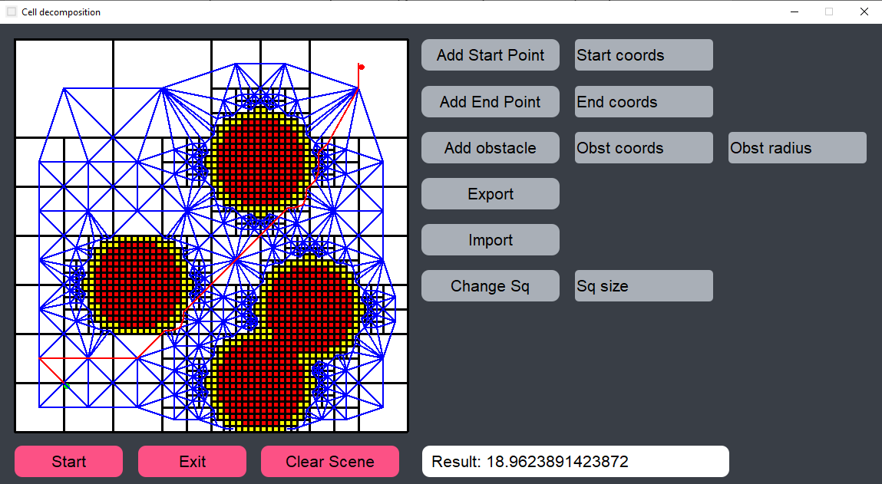

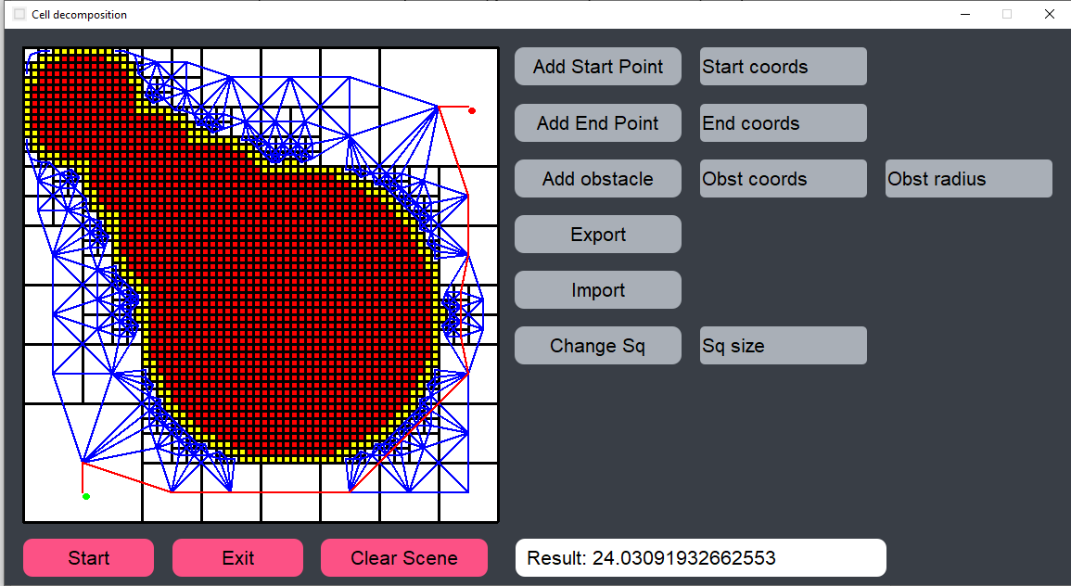

**2)Сценарий №2: нет пути**

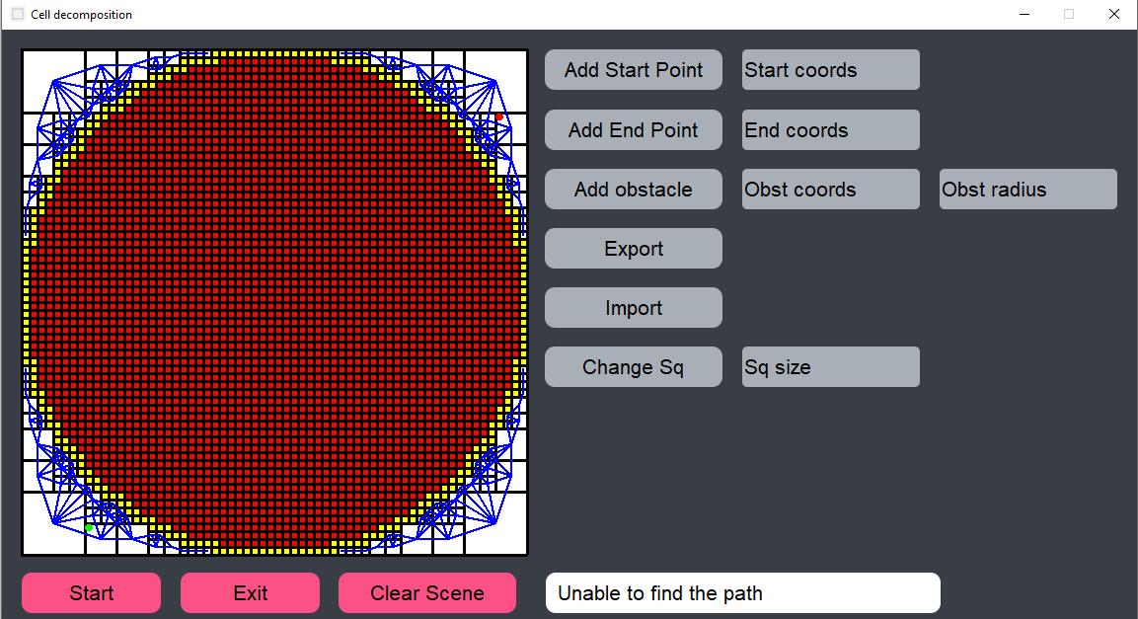

3)Сценарий №3: начальная или конечная точка в препятствии

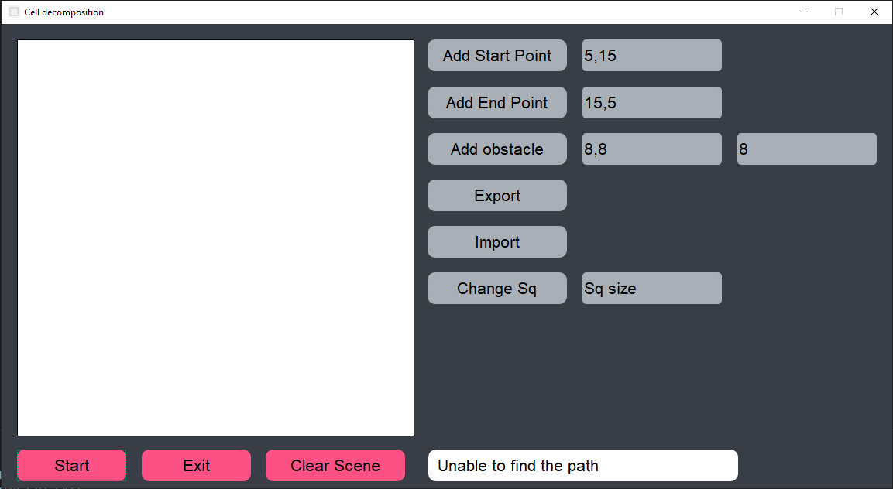

# **Литература**

1. Steven M. LaValle, Planning algorithms, Cambridge University Press, 2006.
2. Howie Choset и др., Principles of robot motion: theory, algorithms and implementation, The MIT Press, 2005.
3. Jean-Claude Latombe, Robot motion planning, Springer US, 1991.
4. Sertac Karaman, Emilio Frazzoli, Sampling-based algorithms for optimal motion planning, 2011.